4 软件介绍

双击 OHB80PortMonitor.exe 打开软件，与机台正常连接后会进入 Home 主界面。未登录前，无法执行任何控制操作。

4.1 Home 界面介绍
概述：Home 界面用于查看 OHB 设备实时状态、运行日志公告、界面导航、设备状态颜色说明，并提供 Set / Foup 视图切换和视图缩放入口。
Home 界面整体如下：
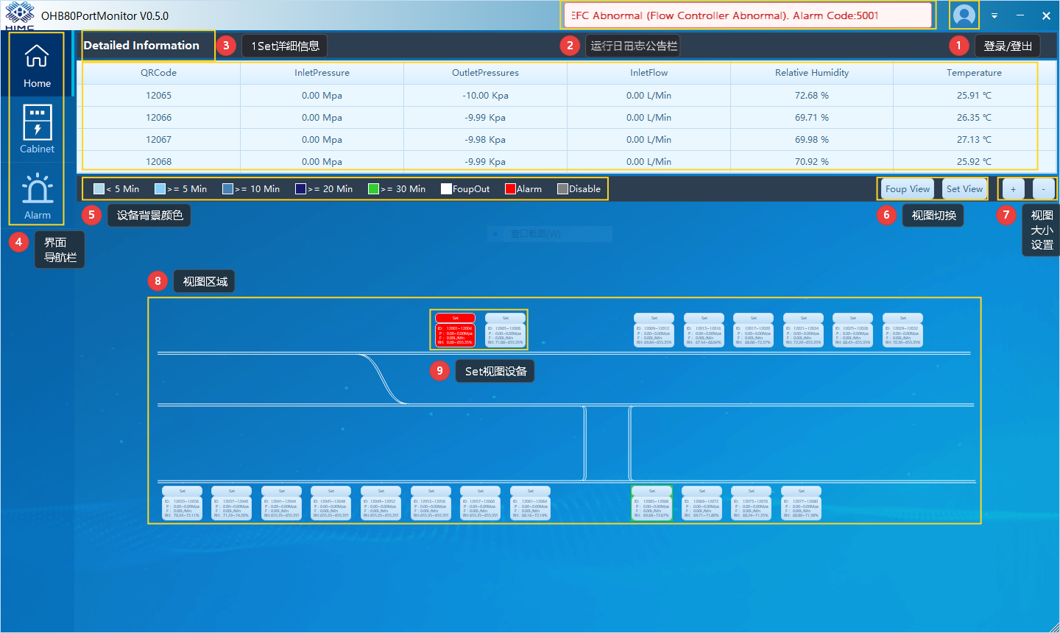
图 4-1 Home 主界面整体布局与编号标注（正文中的【1】至【9】均对应本图编号）

4.1.1 界面区域说明
根据图 4-1 中的编号，Home 界面主要区域说明如下：
编号 | 区域 | 功能说明
1 | 登录 / 登出 | 显示当前用户账号信息、登录入口和登出入口。未登录时仅允许查看基础界面，登录后根据权限开放更多功能。
2 | 运行日志公告栏 | 实时滚动显示最新运行日志汇总信息；点击后可打开运行日志窗口，查看实时日志或历史记录。
3 | Set 详细信息 | 显示当前 Set 视图下选中区域的 OHB 设备实时数据，例如二维码、进出气压力、流量、湿度和温度等。
4 | 界面导航栏 | 用于切换 Home、Cabinet、Alarm 等界面；登录后按权限显示 Config、Comm. 等更多入口。
5 | 设备背景颜色 | 通过不同背景颜色标识 OHB 设备当前状态，例如充氮时间、Foup Out、Alarm 和 Disable 等状态。
6 | 视图切换 | 用于在 Foup View 与 Set View 之间切换，使界面按 Foup 或 Set 维度展示设备状态。
7 | 视图大小设置 | 通过【+】和【-】调整视图区域缩放比例，便于查看更多设备或放大局部状态。
8 | 视图区域 | 展示 OHB 设备布局和设备实时状态，是 Home 界面主要监控区域。
9 | Set 视图设备 | 在 Set View 模式下显示 Set 相关设备卡片，可用于快速查看设备编号、状态和关键实时数据。

4.1.2 登录 / 登出
点击图 4-1 中【1】用户头像，弹出用户账号信息弹框，
如下：
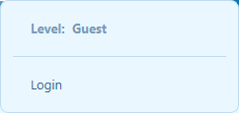
图 4-2 未登录状态下的用户账号信息弹框
点击Login按钮，弹出登录界面，
如下：
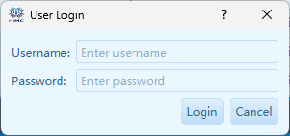
图 4-3 用户登录界面
输入正确的账号密码，点击Login完成登录；登录后再次点击图 4-1 中【1】用户头像，会显示用户账号信息弹框，
如下：
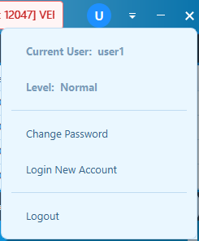
图 4-4 登录后的用户账号信息弹框

4.1.3 运行日志公告栏

运行日志公告栏中会实时滚动显示最新的运行日志汇总信息。

点击图 4-1 中【2】运行日志公告栏，弹出运行日志界面（默认打开实时界面），

如下：

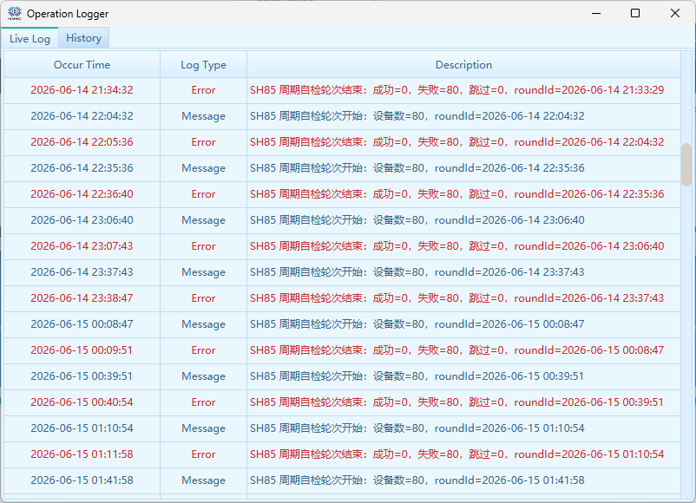
图 4-5 运行日志实时记录界面（Live Log）

点击History，切换到运行日志历史记录界面，

如下：

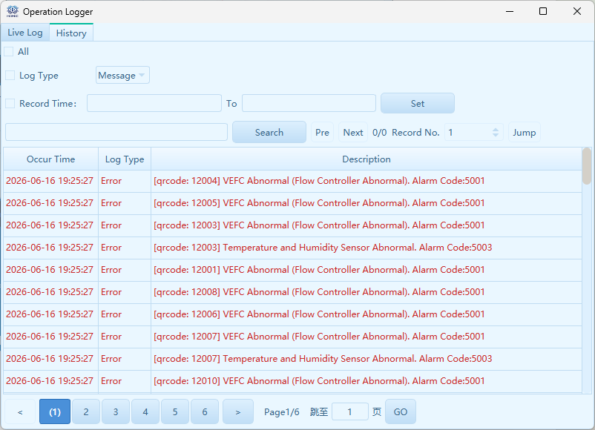
图 4-6 运行日志历史记录查询界面（History）

4.1.4 Set 详细信息

在Set视图模式下（在 4.1.7 中具体解释），表格中会显示四个OHB设备的实时数据

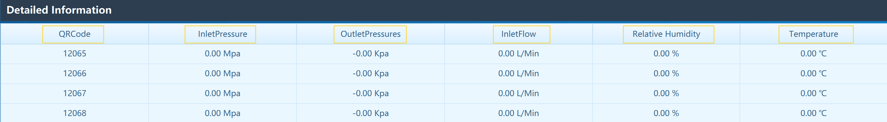
图 4-7 Set 视图下的 OHB 设备实时数据表

数据字段的解释表格，

如下：
字段名 | 解释
QR Code | OHB设备对应的二维码编号
Inlet Pressure | OHB设备当前的进气压力
Outlet Pressure | OHB设备当前的出气压力
Inlet Flow | OHB设备当前的进气流量
Relative Humidity | OHB设备当前的相对湿度
Temperature | OHB设备当前的相对温度

4.1.5 界面导航栏
未登录账号时，只显示图 4-1 中【4】导航栏内的 3 个界面：Home（主界面）、Cabinet（电控柜界面）、Alarm（警报界面）。
登录账号后，用户将拥有Config（配置界面）、Comm.（通讯界面）的访问权限，界面效果，
如下：

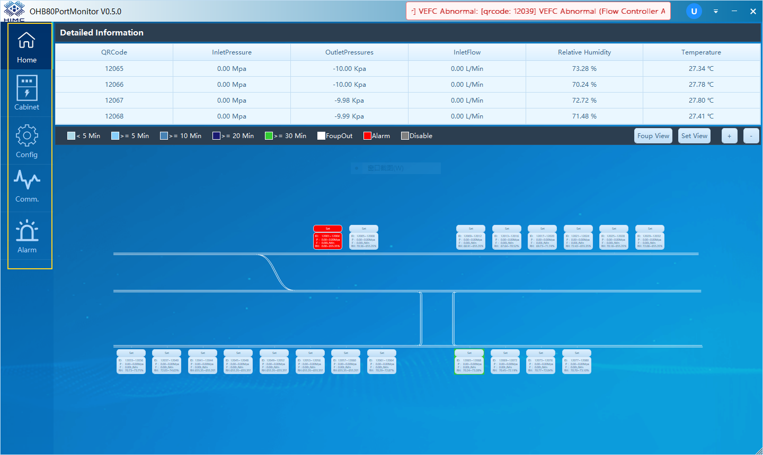
图 4-8 登录后的界面导航栏权限显示效果

4.1.6 设备背景颜色
图 4-1 中【5】的设备背景颜色代表设备当前所处的不同状态，颜色状态表，
如下：
颜色 | 颜色名 | 状态
 < 5Min | 浅蓝色：#ADD8E6 | OHB设备当前充氮时间不足5分钟
 >= 5Min | 比浅蓝更深一点：#87CEFA | OHB设备当前充氮时间超过了5分钟
 >= 10Min | 钢蓝色：#4682B4 | OHB设备当前充氮时间超过了10分钟
 >= 20Min | 深午夜蓝：#191970 | OHB设备当前充氮时间超过了20分钟
 >= 30分钟 | 浅绿色：#32CD32 | OHB设备当前充氮时间超过了30分钟
 Foup OUt | 白色：#FFFFFF | Foup离开了OHB设备盘面
 Alarm | 警报红色：#FF0000 | OHB设备当前发生了警报事件
 Disable | 禁用灰色：#808080 | OHB设备处于不可工作状态

4.1.7 视图切换
当点击图 4-1 中【6】的 Foup View 按钮，图 4-1 中【8】视图区域会转换成 Foup 视图模式，每 1 个 Set 控件会被展开成 4 个 Foup 控件，界面效果，
如下：
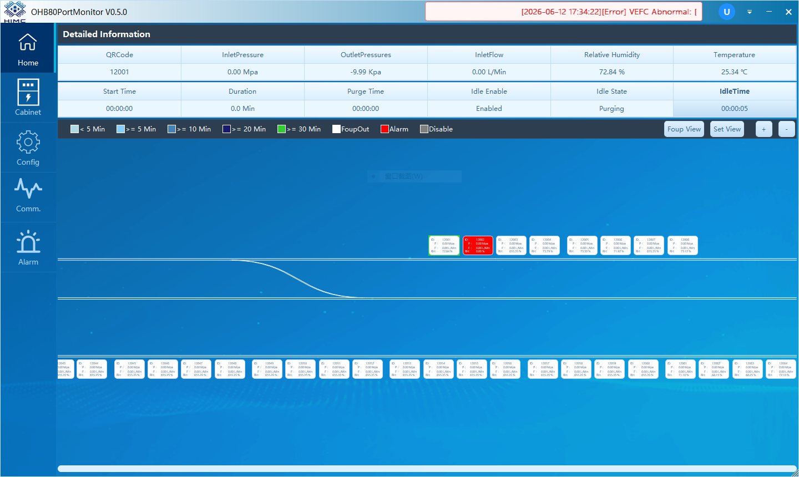
图 4-9 Foup View 模式下的视图区域效果

4.1.8 视图大小切换
当点击图 4-1 中【7】的【+】或者【-】按钮，能够控制图 4-1 中【8】视图区域的伸缩，界面放大效果如下：
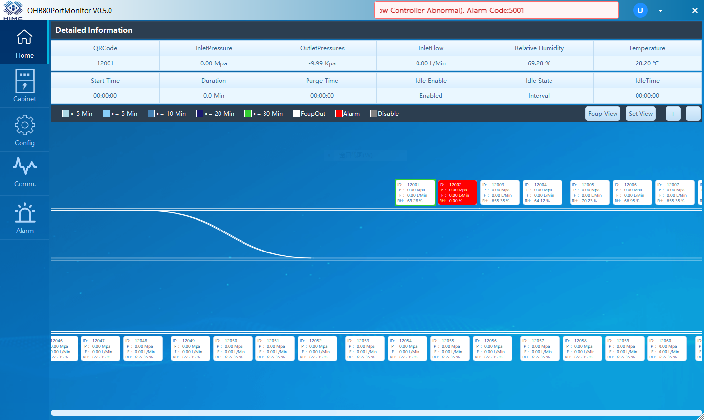
图 4-10 视图区域放大效果
界面缩小效果，如下：
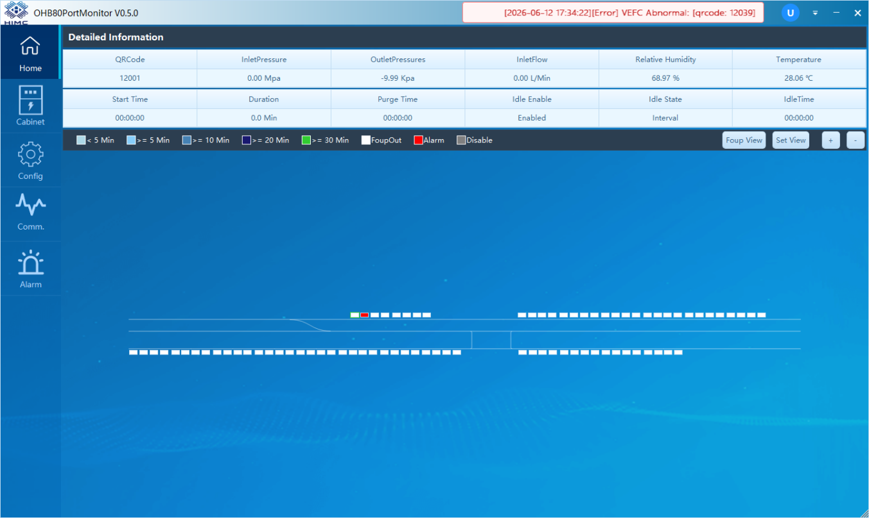
图 4-11 视图区域缩小效果

4.1.9 软件 OHB 设备 UI 与固件 OHB 屏幕 UI
本节用于说明软件 Home 视图中的 OHB 设备卡片、上方详细信息区域，以及固件端 OHB 屏幕三页 UI 之间的对应关系。客户可通过本节快速判断软件显示内容与现场设备屏幕显示内容是否一致。
软件 OHB 设备 UI
软件端 OHB 设备 UI 如下图所示：
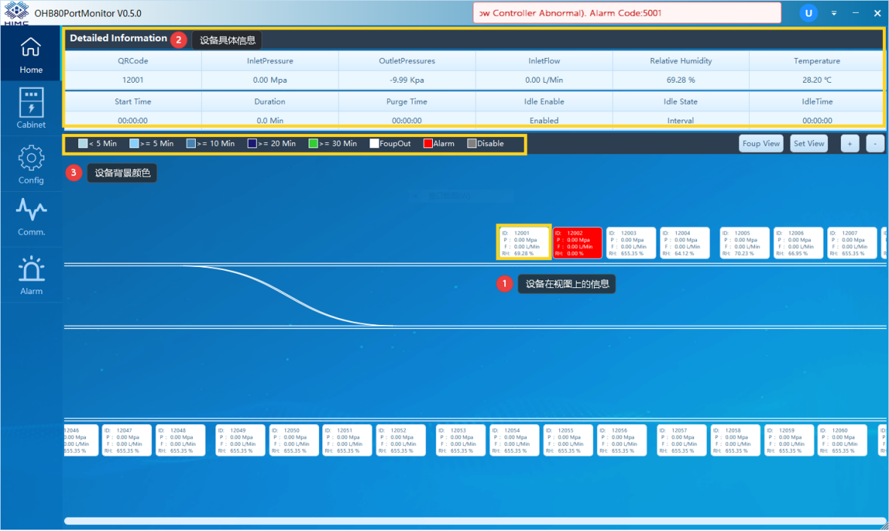
图 4-12 软件 OHB 设备 UI 与编号标注
编号 | 区域 | 说明
1 | 设备在视图上的信息 | 设备卡片仅显示 ID(QRCode)、P(进气压力)、F(进气流量)、RH(相对湿度)，用于在 Home 主视图中快速查看单台 OHB 设备的关键状态。
2 | 设备具体信息 | 选中设备后，上方 Detailed Information 区域会显示该设备的完整实时数据和 Idle Purge 状态，字段含义见下表。
3 | 设备背景颜色 | 设备背景颜色用于提示设备当前状态。该规则已在 4.1.6 设备背景颜色中说明，包括充氮时长、FoupOut、Alarm、Disable 等状态，客户可回顾 4.1.6 进行对照。

字段 | 含义 | 与设备卡片/固件屏幕的对应关系
QRCode | 设备二维码或设备 ID。 | 对应软件设备卡片中的 ID，也对应固件屏幕第二页的 QRCode。
InletPressure | 进气压力。 | 对应软件设备卡片中的 P，也对应固件屏幕第一页 PI_Mpa。
OutletPressures | 出气压力。 | 对应固件屏幕第二页 PO_Kpa。
InletFlow | 进气流量。 | 对应软件设备卡片中的 F，也对应固件屏幕第一页 F L/Min。
Relative Humidity | 相对湿度。 | 对应软件设备卡片中的 RH，也对应固件屏幕第一页 RH %。
Temperature | 设备温度。 | 对应固件屏幕第二页 Temp。
Start Time | Idle Purge 或相关运行动作的开始时间。 | 用于查看当前运行阶段起点。
Duration | 当前运行阶段持续时间。 | 用于判断设备在当前阶段已持续多久。
Purge Time | 充氮累计或阶段时间。 | 用于结合充氮进度条和设备背景颜色判断充氮状态。
Idle Enable | Idle Purge 功能是否启用。 | 对应固件屏幕第二页 IDLE 相关状态。
Idle State | Idle Purge 当前状态。 | 对应固件屏幕第二页 IDLE 相关状态。
IdleTime | Idle Purge 时间信息。 | 对应固件屏幕第二页 IDLE 显示值。

固件 OHB 屏幕 UI
固件 OHB 屏幕 UI 分为三页：厂商 Logo 页面、设备第一页、设备第二页。设备第一页偏向显示 Foup IN / Foup OUT、充氮进度、进气流量、进气压力和相对湿度；设备第二页偏向显示 QRCode、出气压力、报警状态、温度和 Idle Purge 状态。
固件 UI 屏运行流程如下：
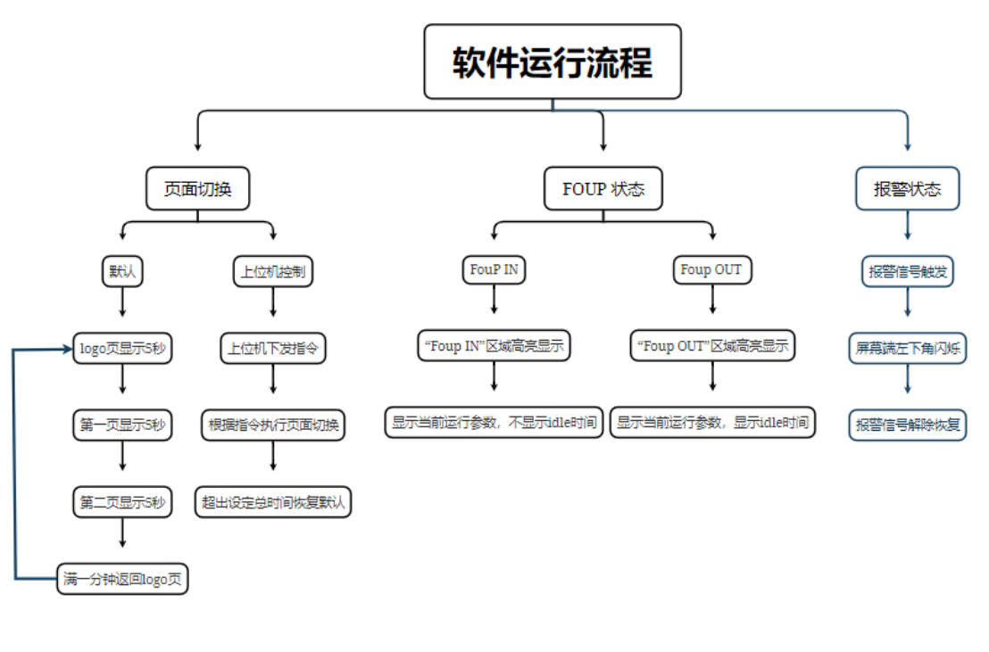
图 4-13 固件 UI 屏运行流程图
流程说明：固件 UI 屏运行逻辑主要包含页面切换、FOUP 状态显示和报警状态显示三部分。页面切换支持默认轮播和上位机配置；FOUP IN / FOUP OUT 状态决定屏幕参数展示方式；报警状态用于在异常触发时通过屏幕左下角报警指示提醒用户。

1. 厂商 Logo 页面如下：
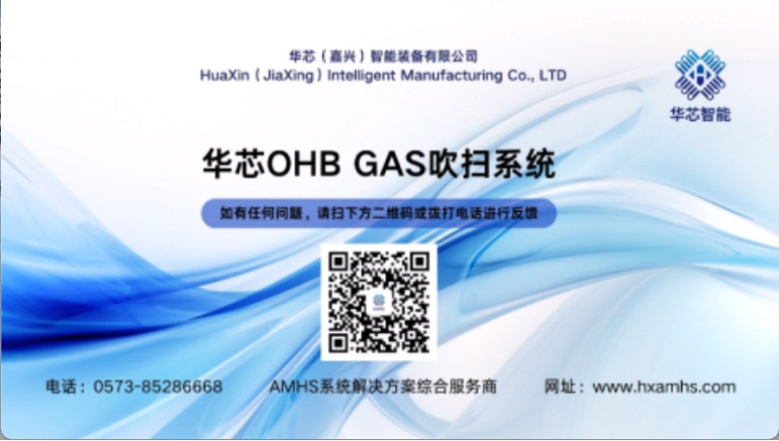
图 4-14 固件 OHB 屏幕 UI 厂商 Logo 页面
说明：厂商 Logo 页面用于展示设备供应商信息、系统名称、反馈二维码、联系电话和网址等基础信息，主要用于设备启动或待机展示。

2. 设备第一页如下：
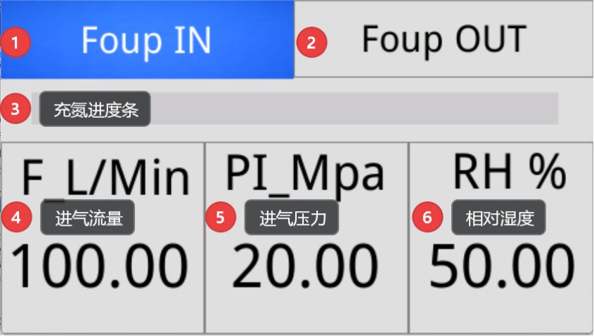
图 4-15 固件 OHB 屏幕 UI 设备第一页
编号 | 字段 / 区域 | 功能说明
1 | Foup IN | 表示设备当前处于 Foup IN 状态；其颜色状态与软件设备 UI 的背景颜色状态对应。
2 | Foup OUT | 表示设备当前处于 Foup OUT 状态；其颜色状态与软件设备 UI 的背景颜色状态对应。
3 | 充氮进度条 | 进度条会随充氮时间变化而变色，对应图 4-12 中【3】设备背景颜色。正常达到 30 分钟后对应软件浅绿色状态；如果 30 分钟未达标，则对应软件 Alarm 红色报警状态。
4 | F L/Min | 进气流量，对应软件设备卡片中的 F，也对应 Detailed Information 中的 InletFlow。
5 | PI_Mpa | 进气压力，对应软件设备卡片中的 P，也对应 Detailed Information 中的 InletPressure。
6 | RH % | 相对湿度，对应软件设备卡片中的 RH，也对应 Detailed Information 中的 Relative Humidity。

3. 设备第二页如下：
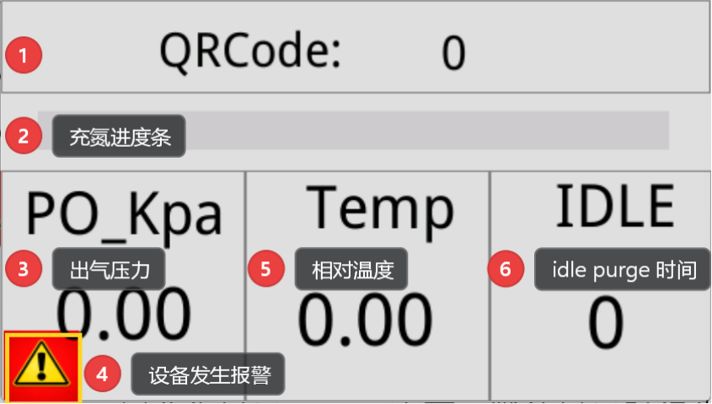
图 4-16 固件 OHB 屏幕 UI 设备第二页
编号 | 字段 / 区域 | 功能说明
1 | QRCode | 设备二维码或设备 ID，对应图 4-12 软件设备 UI 中【1】显示的 ID(QRCode)。
2 | 充氮进度条 | 与设备第一页【3】作用一致，用于显示充氮进度并对应软件设备 UI 的背景颜色状态。
3 | PO_Kpa | 出气压力，对应图 4-12 软件设备 UI 中【2】Detailed Information 的 OutletPressures 字段。
4 | 报警图标 | 表示设备发生报警，对应软件设备 UI 背景颜色中的 Alarm 红色状态；具体背景颜色含义可回顾 4.1.6。
5 | Temp | 设备温度，对应图 4-12 软件设备 UI 中【2】Detailed Information 的 Temperature 字段；相对湿度 RH 已在设备第一页显示。
6 | IDLE | Idle Purge 状态或时间信息，对应图 4-12 软件设备 UI 中【2】Detailed Information 的 Idle Enable、Idle State、IdleTime 等字段。

固件 UI 屏报警显示
设备运行过程中如出现异常，UI 屏在接收到报警信号后会进入报警显示状态。报警用于提醒现场人员当前设备存在异常，需要结合上位机告警信息、设备状态和现场 SOP 进行确认。
报警触发项 | 说明
VEFC / VFFC 异常 | 充氮流量控制相关模块出现异常时，UI 屏触发报警提示。
温湿度传感器未接入 | UI 屏或固件检测到温湿度传感器未连接、未接入或无法正常读取时，触发报警提示。
FOUP IN 超时未达标 | 设备处于 FOUP IN 状态并运行 30 分钟后，若湿度仍未达到设定要求，UI 屏触发报警提示。
温湿度传感器异常 | 温湿度传感器通讯异常、采集异常或状态异常时，UI 屏触发报警提示。

报警显示逻辑：当上述任一报警条件成立时，UI 屏进入报警状态，并通过屏幕左下角报警指示闪烁提示用户当前设备异常。异常条件解除后，报警状态自动取消，报警指示恢复为正常显示状态。

固件 UI 屏页面切换
UI 屏页面切换分为默认切换逻辑和上位机配置切换逻辑。默认逻辑用于设备上电后的常规轮播；配置逻辑用于现场需要调整 Logo 页面、参数页面或总轮播时间时使用。
切换逻辑 | 执行规则
默认页面切换 | 设备上电后，UI 屏首先显示 Logo 页面，默认显示 5 秒。Logo 页面结束后，系统自动进入参数页面轮播，设备第一页与设备第二页按默认时间依次切换，默认每页显示 5 秒。参数页面累计轮播达到 1 分钟后，系统再次切换至 Logo 页面显示 5 秒，并按上述逻辑循环执行。
上位机配置切换 | 页面切换时间可通过上位机配置。上位机下发一次页面时间配置命令后，UI 屏将按照配置的 Logo 显示时间、参数页面显示时间及总轮播时间执行页面切换。配置的总轮播时间结束后，系统自动恢复默认切换逻辑。

4.2 Cabinet 界面介绍
概述：Cabinet 界面用于监控电控柜状态，并提供电控柜相关控制功能，包括控制 OHB 设备电源、控制风扇、控制指示灯和取消报警等。
Cabinet 界面整体如下：
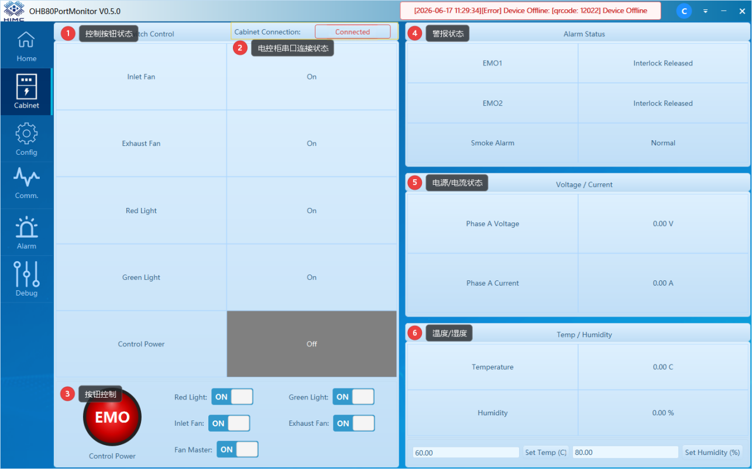
图 4-17 Cabinet 界面整体布局与编号标注（正文中的【1】至【6】均对应本图编号）

4.2.1 界面区域说明
根据图 4-17 中的编号，Cabinet 界面主要区域说明如下：
编号 | 区域 | 功能说明
1 | 控制按钮状态（Switch Control） | 显示电控柜各路控制对象的当前开关状态，包括 Inlet Fan、Exhaust Fan、Red Light、Green Light 和 Control Power。状态列显示 On / Off，用于判断当前输出是否启用。
2 | 串口连接状态（Cabinet Connection） | 显示上位机与电控柜控制板 / 串口通讯连接状态。Connected 表示通讯正常，可进行状态读取和控制操作。
3 | 按钮控制 | 用于手动控制电控柜相关输出。包含 EMO、Control Power、Red Light、Green Light、Inlet Fan、Exhaust Fan、Fan Master 等按钮；执行前应确认当前用户权限、连接状态和现场设备状态。
4 | 警报状态（Alarm Status） | 显示 EMO1、EMO2、Smoke Alarm 等安全 / 联锁状态。Interlock Released 表示联锁释放；Normal 表示状态正常。
5 | 电源 / 电流（Voltage / Current） | 显示电控柜电源与电流采集值，例如 Phase A Voltage、Phase A Current，用于观察供电是否处于正常范围。
6 | 温度 / 湿度（Temp / Humidity） | 显示电控柜温湿度采集值，并提供温度、湿度设定入口，可通过 Set Temp (C) 和 Set Humidity (%) 写入目标设定值。

4.2.2 控制功能说明
按钮控制区域用于执行电控柜相关输出控制。常用控制项说明如下：
控制项 | 说明
Control Power | 控制 OHB 设备 / 电控柜相关电源输出。操作前需确认现场设备允许上电或断电。
Fan Master | 风扇总使能控制；通常作为 Inlet Fan、Exhaust Fan 控制前的总开关条件。
Inlet Fan / Exhaust Fan | 分别控制进风扇和排风扇，用于电控柜通风散热。
Red Light / Green Light | 控制红灯、绿灯指示输出，用于现场状态提示。
EMO | 用于执行报警取消或解除相关状态。操作前需确认安全条件和现场 SOP。

4.2.3 操作注意事项
注意：执行电源、风扇、指示灯或报警取消操作前，应先确认 Cabinet Connection 为 Connected，并确认当前登录账号具备对应权限。若警报状态未恢复正常，应优先排查现场设备与安全互锁状态，避免直接重复操作。

4.3 Config 界面介绍
概述：Config 界面用于配置 OHB 设备相关运行参数，包括 Idle Purge、气控阀压力、SH85 周期自检、湿度补偿、Purge Flow 和设备启用状态等。进入该界面前需确认当前账号具有 Config 权限。
Config 界面整体如下：
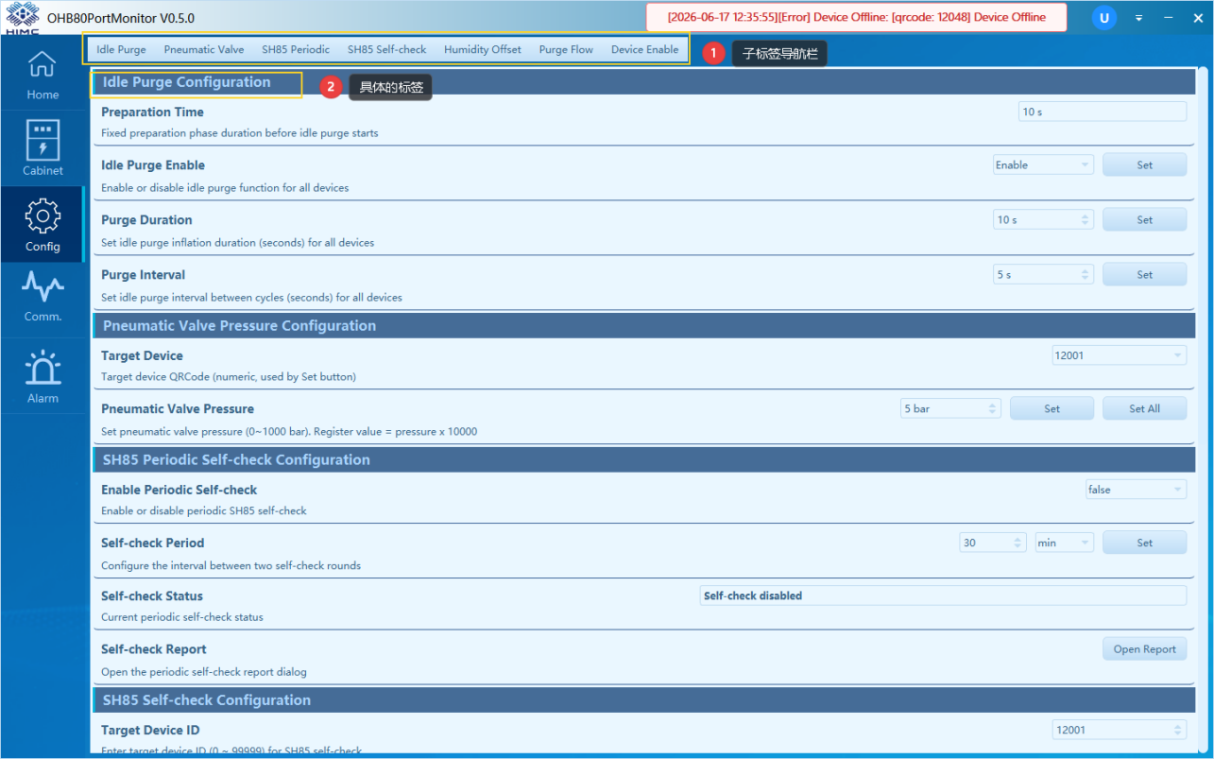
图 4-18 Config 界面整体布局与子标签导航（正文中的【1】、【2】对应本图编号）

4.3.1 导航栏与子标签说明
如图 4-18 所示，Config 界面顶部【1】为子标签导航栏，用于切换不同配置页面；各配置区域顶部【2】为当前配置模块的标题标签，用于提示当前正在操作的具体功能。
子标签 | 功能说明
Idle Purge | 配置所有设备的 Idle Purge 功能，例如准备时间、启用状态、充气持续时间和循环间隔。
Pneumatic Valve | 配置气控阀主设备的目标压力，可按单个二维码设备设置，也可对所有可控主设备统一设置。
SH85 Periodic | 配置 SH85 周期自检功能，例如自检启用状态、自检周期、自检状态显示和自检报告入口。
SH85 Self-check | 用于手动触发单个设备执行一次 SH85 湿度传感器自检，可选择目标设备 ID 后点击 Check。
Humidity Offset | 用于湿度采集值的偏移或补偿配置；配置前应确认补偿依据和现场校准要求。
Purge Flow | 用于配置 VEFC 充氮流量，可按单个目标设备设置，也可对所有目标设备统一设置。
Device Enable | 用于配置设备 Enable / Disable 状态。Disable 后设备状态仍可显示，但 Idle Purge、SH85 自检和充氮功能不再起作用。

4.3.2 Idle Purge Configuration
Idle Purge Configuration 用于配置所有设备的 Idle Purge 运行参数。该配置会影响设备在空闲状态下的自动充气行为，修改前应确认现场工艺要求。
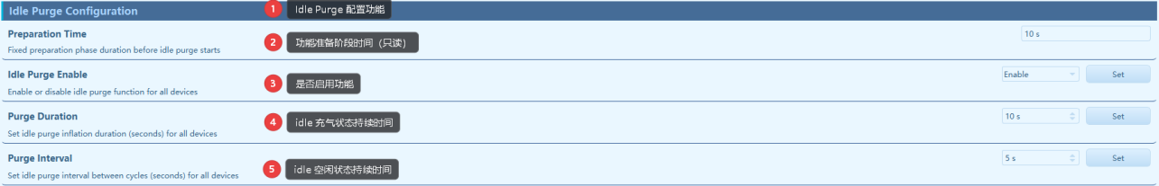
图 4-19 Idle Purge Configuration 区域与编号标注
编号 | 配置项 | 功能说明
1 | Idle Purge Configuration | Idle Purge 配置功能标题，用于说明当前区域为 Idle Purge 参数配置。
2 | Preparation Time | 功能准备阶段时间，仅用于显示固定准备阶段时长，当前为只读项。Idle Purge 开始前会先经过该准备阶段。
3 | Idle Purge Enable | 用于启用或禁用所有设备的 Idle Purge 功能。选择 Enable / Disable 后，点击 Set 写入配置。
4 | Purge Duration | 用于设置 Idle Purge 充气状态持续时间，单位为秒。该时间决定每轮充气动作持续多久。
5 | Purge Interval | 用于设置 Idle Purge 空闲状态持续时间，单位为秒。该时间决定两轮 Idle Purge 之间的等待间隔。

4.3.3 Pneumatic Valve Pressure Configuration
Pneumatic Valve Pressure Configuration 用于配置气控阀压力。该功能支持按目标二维码设备单独设置，也支持对所有可控气控阀主设备进行统一设置。
图 4-20 Pneumatic Valve Pressure Configuration 区域与编号标注
编号 | 配置项 | 功能说明
1 | Pneumatic Valve Pressure Configuration | 气控阀压力配置功能标题，用于说明当前区域为气控阀压力设置。
2 | Target Device | 目标设备选择框。Combo Box 中包含所有可以控制气控阀的主设备 QRCode，选择后可对该设备进行单独设置。
3 | Pneumatic Valve Pressure | 设置气控阀压力，单位为 bar。点击 Set 写入当前目标设备；点击 Set All 将该压力统一写入所有可控气控阀主设备。界面提示寄存器值 = pressure x 10000。

4.3.4 SH85 Periodic Self-check Configuration
SH85 Periodic Self-check Configuration 用于配置 SH85 周期自检。该功能按设定周期自动执行自检，并在界面中显示当前自检状态、倒计时或本轮自检耗时。
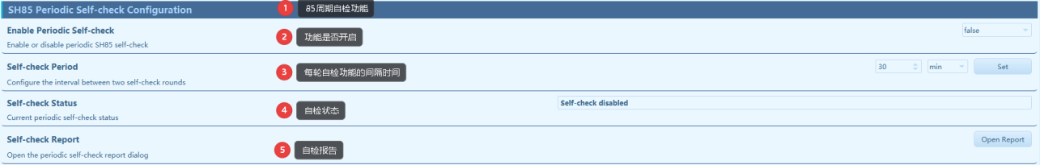
图 4-21 SH85 Periodic Self-check Configuration 区域与编号标注
编号 | 配置项 | 功能说明
1 | SH85 Periodic Self-check Configuration | SH85 周期自检配置功能标题。
2 | Enable Periodic Self-check | 启用或禁用 SH85 周期自检功能，选择 true / false 后写入配置。
3 | Self-check Period | 设置两轮周期自检间隔；选择数值和单位后点击 Set。
4 | Self-check Status | 显示当前周期自检状态。空闲状态下实时显示下一轮自检倒计时；自检状态下实时显示当前自检已经花费的时间。
5 | Self-check Report | 点击 Open Report 按钮后弹出 SH85 Periodic Self-check Report 自检报告界面，可查看实时报告和历史报告。

固件侧自检状态 / 结果码说明如下：
状态 / 结果码 | 含义
0 | 无报警 / 空闲
1 | 自检进行中
2 | 自检成功
3 | 湿度超标失败
4 | 传感器通讯故障
5 | 值参数错误

固件自检流程如下：
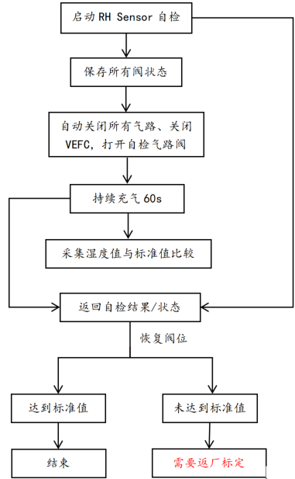
图 4-22 SH85 周期自检固件流程图
流程说明：启动 RH Sensor 自检后，固件会先保存所有阀状态，再自动关闭所有气路、关闭 VEFC 并打开自检气路阀；持续充气 60s 后采集湿度值并与标准值比较，随后返回自检结果 / 状态并恢复阀位。若达到标准值则结束；若未达到标准值，则需要返厂标定。

4.3.5 SH85 Periodic Self-check Report
在图 4-21 中点击【5】Open Report 后，会打开 SH85 Periodic Self-check Report 自检报告窗口。报告窗口包含 Live Log 和 History Log 两个子标签。
Live Log 实时报告界面如下：
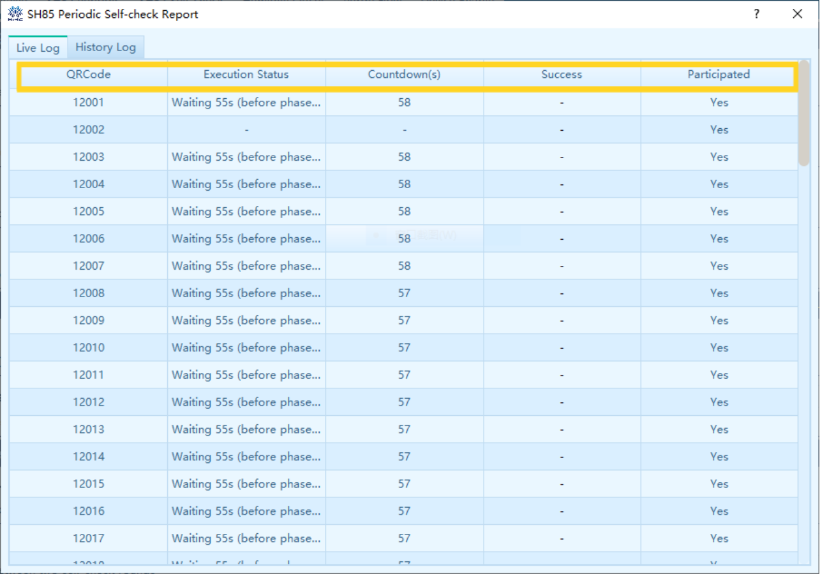
图 4-23 SH85 周期自检实时报告界面（Live Log）
字段 | 功能说明
QRCode | 参与自检的设备二维码编号，用于定位具体设备。
Execution Status | 显示设备当前自检执行状态或阶段，例如等待下一阶段、执行中或未执行等。
Countdown(s) | 显示当前阶段剩余倒计时，单位为秒；无有效倒计时时显示为 -。
Success | 显示当前轮自检是否成功；自检尚未完成时通常显示为 -。
Participated | 显示该设备是否参与当前轮周期自检，Yes 表示参与。

History Log 历史报告界面如下：
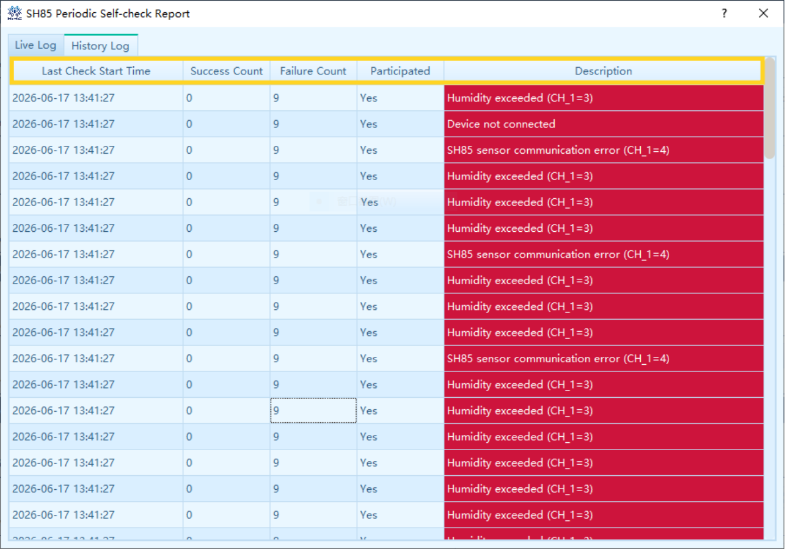
图 4-24 SH85 周期自检历史报告界面（History Log）
字段 | 功能说明
Last Check Start Time | 上一轮自检开始时间，用于追溯历史自检发生时间。
Success Count | 上一轮自检成功数量。
Failure Count | 上一轮自检失败数量。
Participated | 显示设备是否参与上一轮自检，Yes 表示参与。
Description | 显示上一轮自检结果信息，例如湿度超标、设备未连接或 SH85 传感器通讯错误等。失败信息会在界面中突出显示。

4.3.6 SH85 Self-check Configuration
SH85 Self-check Configuration 用于手动触发 SH85 湿度传感器自检。该功能只会对当前选定的一个设备执行一次自检，不会对所有设备批量执行。
图 4-25 SH85 Self-check Configuration 区域与编号标注
编号 | 配置项 | 功能说明
1 | SH85 Self-check Configuration | 手动 SH85 自检功能标题，用于说明当前区域为手动自检操作区。
2 | Target Device ID | 选择需要执行手动自检的目标设备 ID。该功能仅对当前选中的单个设备生效。
3 | SH85 Self-check | 点击 Check 按钮后触发一次 SH85 湿度传感器自检，界面提示单次自检约 70 秒。

4.3.7 Purge Flow Configuration
Purge Flow Configuration 用于配置 VEFC 充氮流量。该参数只在 FOUP IN 状态下有效，修改前应确认现场流量设定规范。
图 4-26 Purge Flow Configuration 区域与编号标注
编号 | 配置项 | 功能说明
1 | Purge Flow Configuration | 充氮流量配置功能标题，用于说明当前区域为 Purge Flow 设置。
2 | Target Device | 目标设备选择框，用于选择需要设置 Purge Flow 的设备 QRCode。
3 | Purge Flow | 设置 VEFC 充氮流量，单位为 L/Min。点击 Set 写入当前目标设备；点击 Set All 可统一写入所有目标设备。界面提示寄存器值 = flow x 100。

4.3.8 Device Enable Configuration
Device Enable Configuration 用于配置设备是否启用。该配置会影响设备是否参与自动功能流程，修改前应确认设备当前状态和现场操作要求。
图 4-27 Device Enable Configuration 区域与编号标注
编号 | 配置项 | 功能说明
1 | Device Enable Configuration | 设备使能配置功能标题，用于说明当前区域为设备 Enable / Disable 设置。
2 | Target Device | 目标设备选择框，用于选择需要设置使能状态的设备 QRCode。
3 | Device Status | 设置设备状态为 Enable 或 Disable，选择后点击 Set 写入。

Disable 状态说明：当设备处于 Disable 状态时，设备的温度、湿度等状态数据仍能够正常显示；但 Idle Purge、SH85 自检和充氮功能不再起作用。

